广西北海市公安局建设科达网上督察系统

广西北海市公安局于2011年4月采用科达督察解决方案建设网上督察系统，将下属3个分局、1个县局及各派出所、交警支队、特警支队、巡警支队、出入境管理、看守所、戒毒所、拘留所等近60个单位纳入到该督察系统中进行统一的监察。截至目前，过半数的单位已成功接入，系统将于近期正式投入使用。

系统在市局督察指挥中心部署了督察管理平台，负责各单位视音频的接入和管理，同时部署了督察业务平台负责实现审讯督察、文字交流、短信提醒、下发督察文书、填写督察记录、备案及统计分析等督察业务功能。督察部门通过督察客户端可实现对监督对象的现场图像多方式浏览、录像回放、摄像机控制、语音监听，进行督察行为、形成督察记录等。系统对督察过程中的非正常现象可进行智能告警、与相关视频进行联动并及时通知督察人员。通过双向语音对讲，督察部门可对被督察单位进行广播通知及督察指挥，提升督察及整改效率。

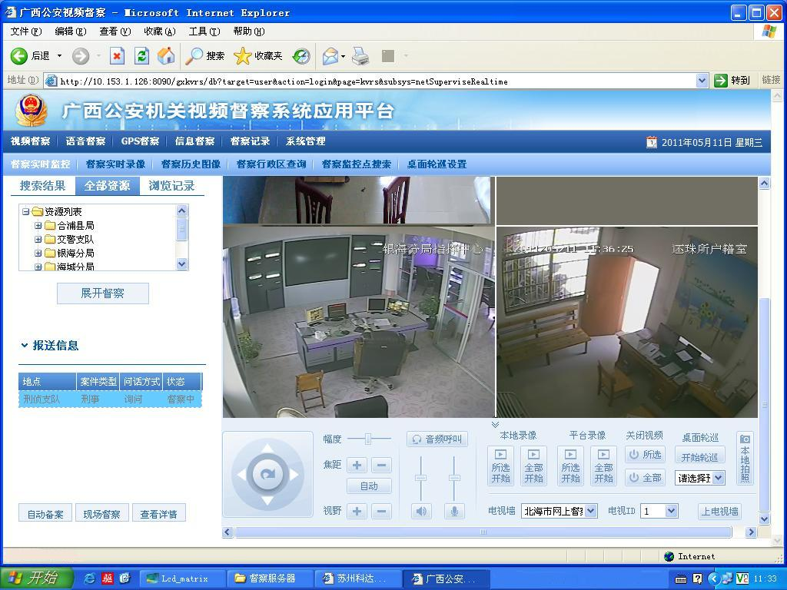

各单位模拟视音频信息的整合接入
此次接受督察的各单位原有的视频监控系统都是DVR系统，科达通过DVR接入网关，将各单位DVR系统资源无缝接入到科达督察管理平台进行统一调用和管理。

高清技术试点应用
高清技术是现代督察不可或缺的元素。本次北海市督察系统在刑侦支队选取了2个审讯室作为高清试点，采用了科达高清NVR+高清IP摄像机的部署方案，实现审讯现场图像的高清采集、本地高清显示以及高清存储，并向上接入市局督察管理平台接受统一调用和管理。借助优化的H.264视频编码技术，在低带宽下让督察、备案和取证工作全面实现高清化。

轻松实现审讯现场督察
将审讯室视频接入到督察系统，可轻松实现审讯现场督察。审讯办案人员通过督察执法客户端录入办案信息并上报到网上督察业务系统，督察人员可根据上报案件信息级别，决定是否进行现场督察，在督察过程中，督察人员可进行语音对讲、文字交流、短信提醒及下发督察文书、填写督察记录等操作。

接下来北海市网上督察系统将与警综平台实现对接，通过从警综平台调取警务人员的办案过程信息或备案信息，进行审查和备案工作。此外，基于系统的开放性，科达网上督察系统还可与视频会议系统、警用地理信息系统等进行对接，实现更加全面直观的警务督察工作。同时根据广西自治区督察总队的统一规划，北海市督察系统资源将接入省厅平台进行统一督察管理，形成一体化的督察体系，更好的服务公安督察工作开展及队伍建设。

